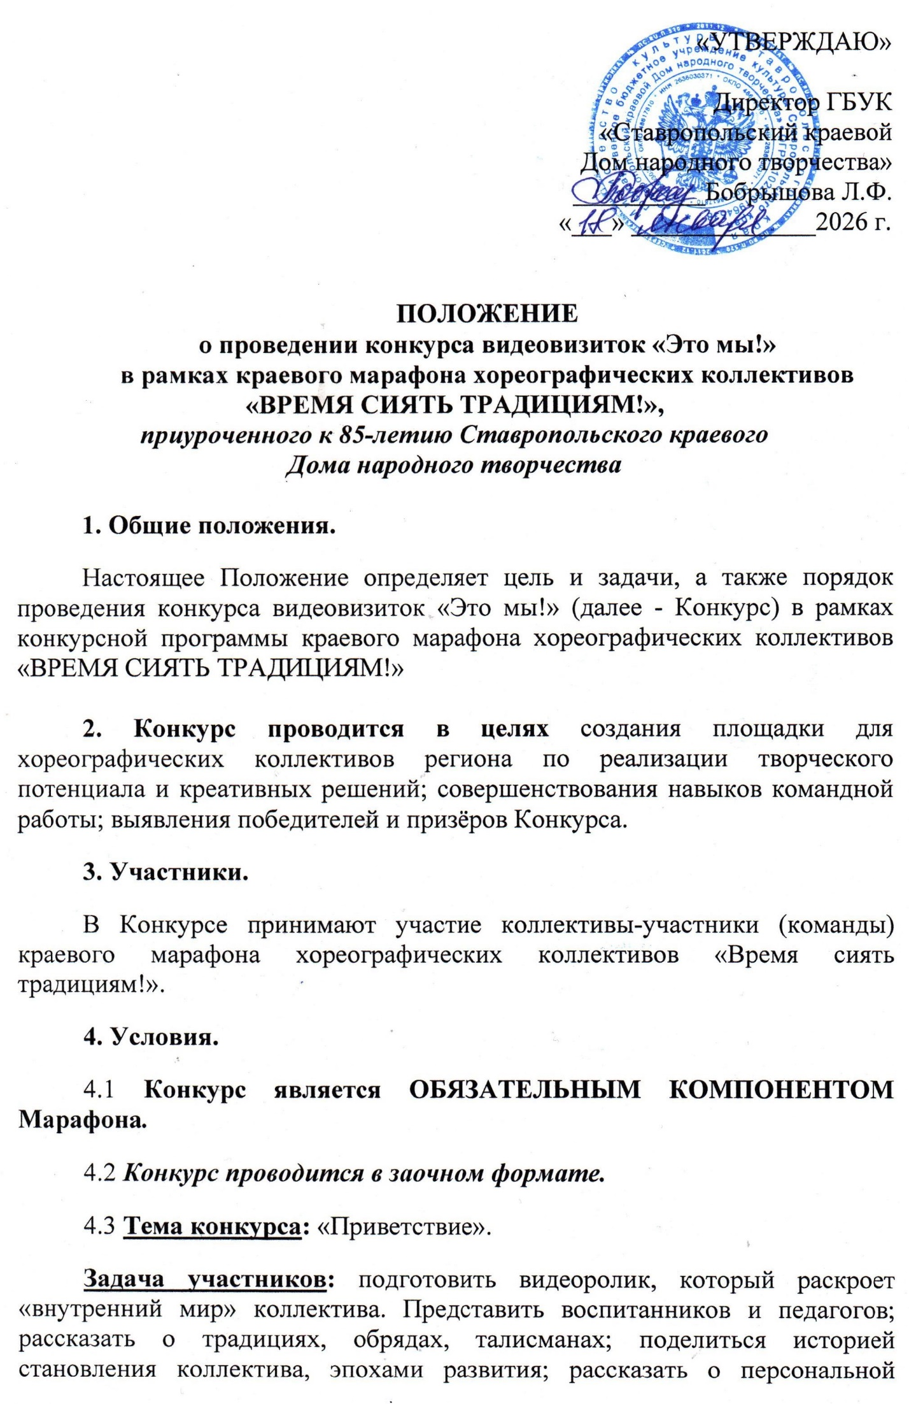
методике руководителя/педагога, о главных наградах и достижениях, о важных жизненных событиях, прожитых вместе и т.д.
Жанр видеоролика: свободный (на выбор участников).
К примеру: фильм, репортаж, социальный ролик, музыкальный клип, юмористический ролик, документальный видеоролик и пр.

Длительность: не более 3 мин.
Готовый видеоролик вместе с заявкой предоставляется Оргкомитету в формате mp.4, разрешением не менее 1080*1920 пикселей (Full HD, горизонтальный формат).
Формат файла: MP4 (Н.264).
РАЗРЕШАЕТСЯ использование программ видеомонтажа и цветокоррекции.
Музыкальное сопровождение должно быть лицензионным или свободным от авторских ограничений (royalty free).
НЕ ДОПУСКАЕТСЯ использование песен исполнителей, запрещенных на момент проведения Конкурса в РФ.

5. Жюри, партнёры.

Видеоработы оценивает независимое жюри, в состав которого входит, как минимум, один профессионал. Персональный состав жюри формируется Оргкомитетом Конкурса. По результатам выставленных баллов члены жюри определяют победителей Конкурса и предоставляют Оргкомитету протокол решения.

6. Система оценивания и результатов.

6.1 Критерии оценки:
- идея, оригинальность;
- качество сюжета (сценария);
- решение задачи конкурса – представление коллектива;
- операторская работа, монтаж, постпродакшн.

Все критерии оцениваются от 1 до 5 баллов. Все критерии имеют одинаковое значение.

6.2 Победители будут определены среди участников отдельно в Премьер-лиге и в Высшей лиге и награждены дипломами за 1, 2, 3, место и памятными призами.

7. Для регистрации участия в Марафоне необходимо:
- направить заявку на участие (приложение 1);
- направить видеоролик или ссылку на материал (с открытым для всех доступом).
*материалы должны быть поданы единовременно в одном электронном письме.

Заявки, в которых не указаны контакты руководителя участников Марафона, не принимаются.

8. Приём заявок на участие в Конкурсе видеовизиток «Это мы!» и видеоматериалов будет осуществляться с 11 по 27 февраля 2026г. на адрес электронной почты stavropol.narodnoe.tvorchestvo@mail.ru с пометкой «Это мы!», тел. (8652) 26-74-85, Амирханова Ольга Владимировна, заведующий отделом народного творчества и национальных культур, ведущий методист по хореографии.
Заявки, отправленные БЕЗ ПОМЕТКИ, не принимаются!
После подачи заявки необходимо уточнить у организаторов по телефону факт ее получения.

9. Положение о проведении Марафона размещено на официальном сайте ГБУК СК «Ставропольский краевой Дом народного творчества»: https://skdnt.ru/.
Вся информация о ходе мероприятия размещается на платформе «PRO. Культура. РФ», на сайте министерства культуры Ставропольского края, в сети интернет ВКонтакте https://vk.com/skdnt, Одноклассники https://ok.ru/skdnt26, Телеграмм @skdnt26, MAX https://max.ru/id2636030371_gos, в региональных средствах массовой информации.

Приложение 1

ЗАЯВКА

на участие в конкурсе видеовизиток «Это мы!»
в рамках краевого марафона хореографических коллективов
«Время сиять традициям!»

ПОЛНОЕ НАЗВАНИЕ КОЛЛЕКТИВА
РУКОВОДИТЕЛЬ КОЛЛЕКТИВА
(ФИО, номер телефона,
электронная почта)
БАЗОВОЕ УЧРЕЖДЕНИЕ
(округ, полное наименование, контактные данные)
ЛИГА УЧАСТИЯ

Руководитель коллектива подпись

Руководитель направляющей
организации (печать) подпись

